I2D – Etude de cas

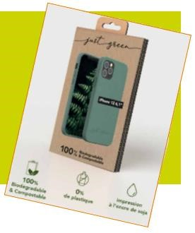
Projet : Choix d'une coque de protection pour smartphone en fonction de son impact environnemental
Problème sociétal : Loisirs
Problématique : Les utilisateurs de smartphone souhaitent protéger leur téléphone à l’aide d’une coque. En même temps, ils veulent pouvoir choisir cette coque en fonction de différents critères.
- La protection de la coque contre les rayures et les chocs.
- L’utilisation de matériaux plus proches de la nature.
- La personnalisation du look de leur téléphone.
- Un impact environnemental minimal.

Une entreprise de fabrication d’accessoires pour smartphone vous demande d’étudier les impacts environnementaux de différents matériaux pour sa nouvelle coque.

Travail demandé

- Différents matériaux envisagés

Cette étude va vous permettre de déterminer le matériau le plus adapté au respect de l’environnement. Les différents matériaux envisagés pour la nouvelle coque sont les suivants :
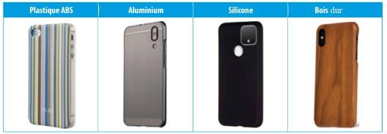

- Etude de l'existant : Coque en plastique ABS

Les coques les plus courantes dans le commerce sont réalisées en plastique ABS.
L’ABS (Acrylonitrile butadiène styrène) est un polymère thermoplastique. Il peut être moulé. Il résiste aux chocs. Il est léger et relativement rigide.

  - Principales méthodes de fabrication de pièces en plastique : la plasturgie

Donner une définition de la plasturgie et de ses domaines d’utilisation.

Pour chaque technique, compléter le document réponse n°1. Vous pouvez vous aider d’Internet et des ressources mises à votre disposition.

  - Impacts environnementaux d'une coque ABS

Le logiciel CES Edupack plus permet de trier les matériaux selon différents critères (mécaniques, physiques, environnementaux...). Lire attentivement le tutoriel de CES disponible sur cette page web.

Ouvrir la fiche du logiciel concernant l'ABS (en double-cliquant sur le matériau dans la colonne de droite) et répondre aux questions environnementales suivantes :

Quelle est la marque d'identification de l'ABS pour le recyclage ?

L'ABS est-il biodégradable (Faites une phrase) ?

L'ABS est-il recyclable (Faites une phrase) ?

Compléter la phrase suivante (en double-cliquant sur l'Eco-indicateur) :

L'importance du nombre de facteur environnementaux différents (CO2, SOx, toxicité, eutrophisation...) a conduit la commission mondiale sur l'environnement à faire des efforts
pour ...................................... les éco-informations sur un matériau en
..................................................... ou indicateur, donnant au designer un simple
......................................................
Plus l'Eco-indicateur est ............................ moins le matériau utilisé est polluant.

Classer par paire les étapes nécessaires à la création d’un éco-indicateur
Donner la valeur de l'éco-indicateur de l'ABS.

3. Choix du matériau provoquant le moins d'impacts environnementaux.

Pour des raisons de complexité, les nouveaux matériaux se limiteront à 4 critères (les modes de fabrication étant tous différents, ils seront écartés de l'étude) :

La masse volumique
L'éco-indicateur 99
L'empreinte carbone CO2 pour la production primaire du matériau
On préférera des ressources renouvelables.
Expliquer pourquoi la masse volumique est prise en compte dans l'étude environnementale du nouveau produit.

Compléter l’outil de création d’un éco-indicateur avec le lien de la page web à côté de travail demandé jusqu’à avoir les 4 blocs en vert. Faire ensuite une copie d’écran pour compléter votre compte-rendu.

Remplir le tableau de critères en fonction des résultats trouvés en donnant une valeur à chaque matériau (1 meilleur impact - 4 Pire impact - si exæquo même valeur-)
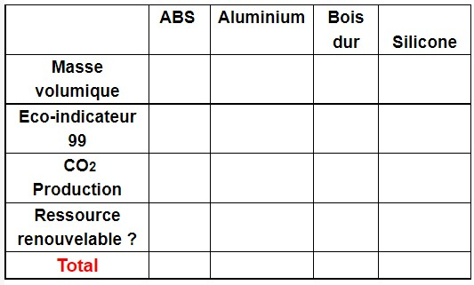

Conclure sur le matériau possédant l'impact environnemental le moins important.

